　　　　　　　　　　　　　　　　　　　　年　　　組　　　番　氏名

**３　加齢と健康**

（１）学習のねらい

加齢にともなう心身の変化について、中高年期を健やかに過ごすために個人でできる取り組みについて理解し、説明することができる。

（２）評価の観点

　〇関心・意欲・態度

加齢にともなう心身の変化、中高年期を健やかに過ごすための個人でできる取り組みについて、話し合いや意見交換などの学習活動に意欲的に取り組もうとしている。

　〇思考・判断

加齢にともなう心身の変化、中高年期を健やかに過ごすための個人でできる取り組みについて、資料等で調べたことをもとに、課題を見つけたり、整理したりするなどして、それらを説明している。

　〇知識・理解

加齢にともなう心身の変化、中高年期を健やかに過ごすための個人でできる取り組みについて、基礎的な事項を理解している。

＜設問＞

　加齢にともない様々な健康問題が起こりやすくなってきます。あなたが、中高年期になった時に健やかな生活を送るために、今からどのような生活習慣（食生活や運動習慣等）が必要になるでしょうか。また、今あなたの親族で中高年期の方がいる場合、どのようなサポートをしていけるでしょうか。

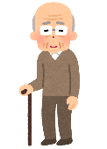●以下の課題についてノートやファイル（PCなどを活用）にまとめるなどしましょう。

（課題１）加齢にともなって身体には様々な変化が起こります。その変化について、見た目に分かる変化と見た目に分からない変化と、どちらもあげてみましょう。

（課題２）年齢を重ねることで、向上していく力にはどのようなものがあるでしょうか。

（課題３）高齢の方が、骨折しやすいのはなぜでしょうか。

（課題４）現在、新型コロナウィルス感染症が流行していますが、自分でできる体調管理にはどのようなことがありますか。

（課題５）あなたが、高齢者になった時にどのような事をあなたの「生きがい」としていきたいと考えますか。

（課題６）神奈川県では３０３３運動を展開していますが、あなたが１日30分、週に３回、３か月以上続けられる運動を考えてみましょう。

（参考URL: 『3033（サンマルサンサン）運動　― くらしに運動・スポーツの習慣を ―』http://www.pref.kanagawa.jp/docs/ui6/3/3033.html）

課題を実施した後で、<設問>に対する自分の考えを書きましょう。

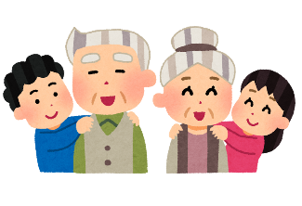＜参考資料＞

※設問や課題を考え、まとめる上で参考とした資料を記載してください。

例）保健体育の教科書、ＷＥＢサイト（厚生労働省等）